焼却灰仮保管庫周辺での放射線量測定結果について

南部クリーンセンターで，大気中の放射線量を測定しましたのでお知らせします。

測定高さ 地上1メートル
測定距離 仮保管庫から1メートル
測定機器 シンチレーション式サーベイメータ
クリアパルス㈱ A2700

【南部クリーンセンター】
測定箇所

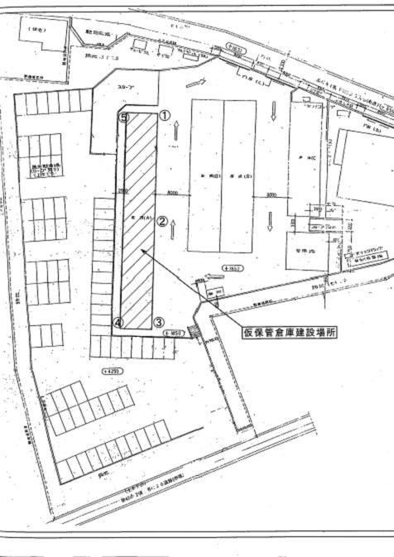
【南部クリーンセンター】
測定結果（μSv(ﾏｲｸﾛｼｰﾍﾞﾙﾄ)/時）
測定日 | ① | ② | ③ | ④ | ⑤
1月4日  （金） | ０．１２４ | ０．１２１ | ０．１３１ | ０．１１３ | ０．１５８
1月9日  （水） | ０．１３７ | ０．１３０ | ０．１２１ | ０．１３３ | ０．１７８
1月11日  （金） | ０．１３０ | ０．１３７ | ０．１３６ | ０．１２７ | ０．１５２
1月16日  （水） | ０．１０３ | ０．１１８ | ０．１１６ | ０．１３０ | ０．１５７
1月18日  （金） | ０．１０４ | ０．１３３ | ０．１３１ | ０．１２３ | ０．１５５
1月23日  （水） | ０．１２３ | ０．１２０ | ０．１２９ | ０．１２６ | ０．１６４
1月25日  （金） | ０．１２１ | ０．１１７ | ０．１２６ | ０．１２８ | ０．１７５
1月30日  （水） | ０．１２７ | ０．１２１ | ０．１２８ | ０．１３０ | ０．１７６

